

REPUBLICA ORIENTAL DEL URUGUAY
ADMINISTRACIÓN DE LAS OBRAS SANITARIAS DEL ESTADO

LICITACION PÚBLICA INTERNACIONAL
N° 24.480

Usina potabilizadora y adecuación del Sistema de Abastecimiento de la ciudad de Young.

CIRCULAR Nº 7

Montevideo, 09 de febrero de 2024.
A continuación se presentan las aclaraciones a los documentos de la licitación, originadas por consultas de los oferentes.

Aclaración Nº 1:

Rubro 1.4.8. no hay especificaciones de la malla de acero inoxidable de ventilación ni en la memoria ni en los recaudos gráficos. Por favor brindar especificaciones técnicas y gráficas.

Respuesta Nº 1:

La malla de acero inoxidable a colocar en la ventilación de los tanques deberá cumplir con el objetivo de permitir la circulación de aire (especialmente en el llenado y vaciado de tanques) y evitar la entrada de cualquier insecto o cuerpo extraño del exterior. Su diseño es parte del proyecto ejecutivo. A continuación se muestra un ejemplo de un sistema de ventilación de tanques con la ubicación de la malla de acero inoxidable:
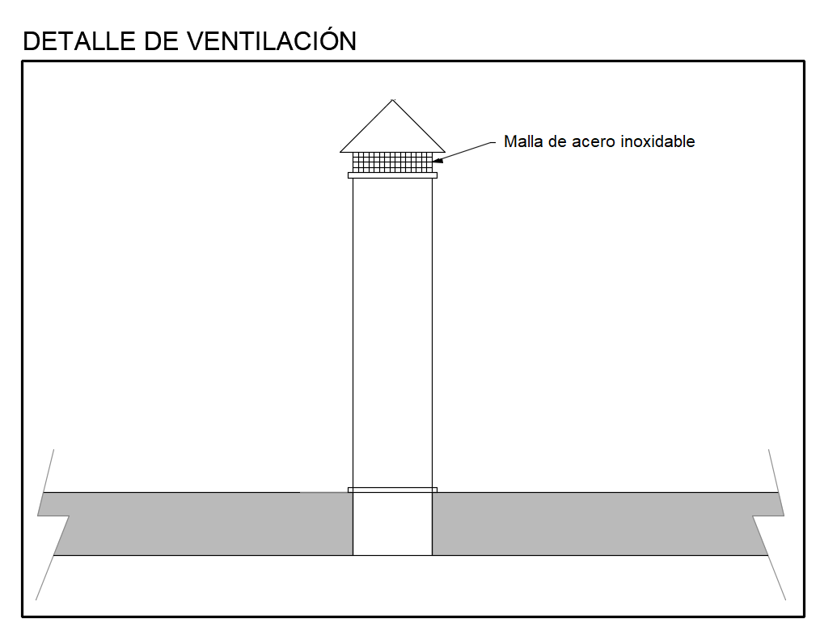

Aclaración Nº 2:

Rubro 4.20.12: no hay especificaciones de la reguera de 20x25 ni en la memoria ni en los recaudos gráficos. Por favor brindar especificaciones técnicas y gráficas de la misma.

Respuesta Nº 2:

En la Sala de Productos químicos y en la Sala de Bombas aparecen regueras de 20x25 de sección y pendiente 1%. No aparecen detalles constructivos, se determinarán en el proyecto ejecutivo.

Aclaración Nº 3:

En la página 17 de las especificaciones técnicas se indica lo siguiente:

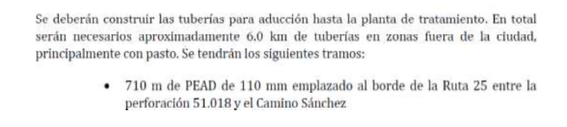

Por otro lado, en los planos se indica que el caño de PEAD es de 160mm de diámetro.

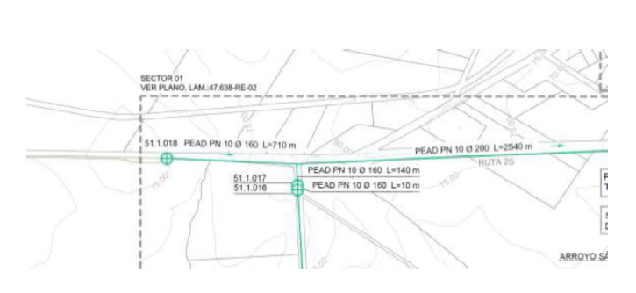

¿Cuál de estas dos informaciones recibidas es la correcta?

Respuesta Nº 3:

El tramo de tubería entre la perforación 51.1.018 deberá ser de 160 mm.

Aclaración Nº4:

Con respecto al rubro 1.10.9 ¿de qué material debe considerarse la escalera?

Respuesta Nº 4:

La escalera representada en planos referentes a Laguna de Homogeneización es de hormigón armado con continuidad con la vereda perimetral.

Aclaración Nº5:

Rubro 2.1.2.5: ¿en qué sectores de la sala principal corresponde hormigón alisado?
No está especificado en planos ni memoria.

Respuesta Nº 5:

En el Taller, veredas y las circulaciones exteriores.
Aclaración Nº6:

Rubro 2.1.3.3: ¿en qué sectores de la sala principal corresponde pavimento de hormigón lustrado sobre alisado?

Respuesta Nº 6:

En el Taller, veredas y las circulaciones exteriores.

Aclaración Nº7:

A la salida de la sala de productos químicos (AR 07) se tiene un caño de PVC de 110mm de diámetro.
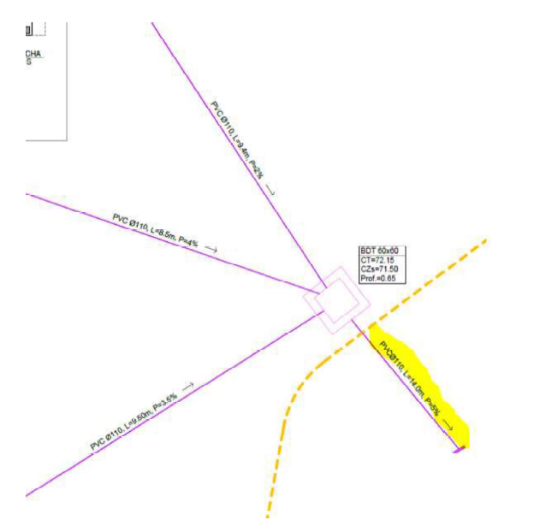

Sin embargo, en el plano PT- 11, se indica que este mismo caño es de 2500mm de diámetro.

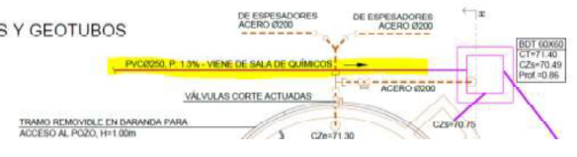

Agradecemos aclarar cuál de estas dos opciones es la correcta.

Respuesta Nº 7:

Los diámetros indicados en los planos AR07 y PT11 respectivamente, son adecuados. Son tramos distintos, con distintas pendientes, lo que hace variar su diámetro. Se ven en conjunto en el plano PT05.

Aclaración Nº8:

En el plano PT 13, a la laguna de homogeneización llega un caño de PVC de 400mm

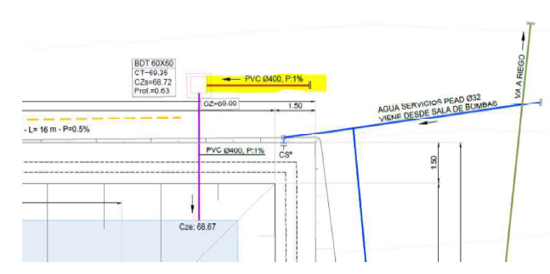

Por favor aclarar hacia donde continua ese caño y con qué longitud.

Respuesta Nº 8:

En el plano PT05 se puede apreciar la red de tuberías aguas arriba del tramo señalado. La cámara a donde llega el tramo señalado es del tipo indicado en el plano PT05. El tramo de aguas abajo es el ingreso a la laguna, y deberá tener una estructura de descarga en el extremo de ingreso a la laguna.

Aclaración Nº9:

En la pestaña 5 “unitarios”, se tiene en la parte de remoción de pavimentos, la cantidad de 1.160 m2 de pavimento de riego asfáltico a remover y 10 m2 de carpeta asfáltica a remover. Sin embargo, en reposición de pavimentos se tiene para reponer 10 m2 de riego asfáltico y 1.160 m2 de carpeta asfáltica. ¿Son correctos esos valores o algunos de ellos están intercambiados?

Respuesta Nº9:

Ver Enmienda N°1 de la Circular N°3.

Aclaración Nº10:

Rubro 2.1.3.7: Por un lado en las especificaciones técnicas se detalla que los revestimientos de porcelanato van tanto en los parámetros de vestuarios y SSHH como en los muros de mampostería y tabiques de yeso. Por otra parte, en los recaudos gráficos (plano AR 02) parece indicarse que el porcelanato solo se coloca en la parte de los vestuarios. Por favor aclarar cuál de estas dos informaciones es la correcta.

Respuesta Nº10:

Se colocará revestimiento de porcelanato en vestuarios y SSHH, así como también en los sectores sobremesada de tisanería, laboratorio y las paredes del lavadero. La altura en cada caso se determinará con mayor precisión en el proyecto ejecutivo.

Aclaración Nº11:

Rubro 4.19.4: no se logra identificar en los planos la cañería PVC D=75 mm. Por favor, especificar en donde se encuentra.

Respuesta Nº11:

No está prevista la tubería de pvc D=75 mm en el anteproyecto de las “líneas de desagüe a laguna y a pozo de bombeo efluentes” (ítem 4.19). Aun así, si el oferente estima que puede haber alguna cantidad de este tipo de tubería en este ítem, puede cotizarla en el rubro 4.19.4.

Aclaración Nº12:

Rubro 4.19.9: no se logra identificar en planos la cañería PVC D=315mm. Por favor, especificar en donde se encuentra.

Respuesta Nº12:

No está prevista la tubería de pvc D=75 mm en el anteproyecto de las “líneas de desagüe a laguna y a pozo de bombeo efluentes” (ítem 4.19). Aun así, si el oferente estima que puede haber alguna cantidad de este tipo de tubería en este ítem, puede cotizarla en el rubro 4.19.4.

Aclaración Nº13:

Rubro Redes de Distribución 1.1.1: no se logra identificar en planos la cañería PVC D=110mm. Por favor especificar donde se encuentra.

Respuesta Nº13:

No está prevista la tubería de pvc D=110 mm en el anteproyecto de las Redes de distribución. Aun así, si el oferente estima que puede haber alguna cantidad de este tipo de tubería en este ítem, puede cotizarla en el rubro 1.1.1.

Aclaración Nº14:

Rubro Redes de Distribución 1.1.3: no se logra identificar en planos la cañería PVC D=200mm. Por favor especificar en donde se encuentra.

Respuesta Nº14:

No está prevista la tubería de pvc D=200 mm en el anteproyecto de las Redes de distribución. Aun así, si el oferente estima que puede haber alguna cantidad de este tipo de tubería en este ítem, puede cotizarla en el rubro 1.1.3.

